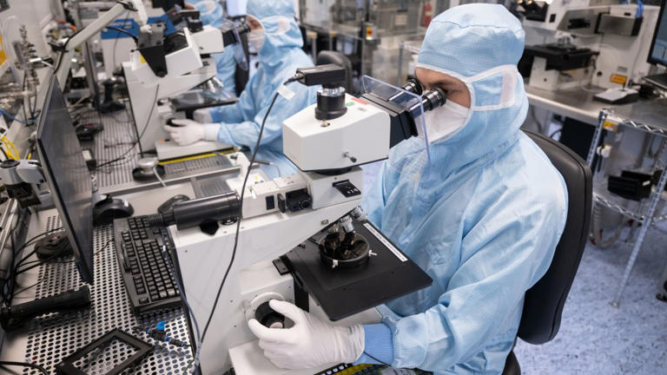
Standortdebatte: Man sollte Deutschlands Wirtschaft nicht voreilig abschreiben
Geschichte von Hermann Simon
• 1 Std.
class="article-body" style="font-size: 17px; text-align: start; line-height: 26px; margin: 0px; max-height: 100%; overflow-y: visible;"

Spitzenleistung aus Deutschland: Lasertechnik von Trumpf ist das Herzstück der neuesten Maschinen für die Chipproduktion.© dpa
Die schlechten Nachrichten zu Deutschland häufen sich. Negatives Wirtschaftswachstum, pessimistische Stimmungen in Wirtschaft und Gesellschaft, Massenentlassungen und eingeschränkte Handlungsfähigkeit der Koalition dominieren die täglichen Meldungen. Befindet sich Deutschland tatsächlich im Sinkflug? Wird es wieder der kranke Mann Europas? Droht eine neue Massenarbeitslosigkeit? Man kann die schlechten Nachrichten als Bejahung dieser Fragen auslegen. Es gibt aber auch eine andere Interpretation. Wenn der österreichische Ökonom Joseph Schumpeter (1883–1950) uns in diesen Tagen besuchen könnte, sähe er vielleicht eher eine Fallstudie für „kreative Zerstörung“.

Reizwort Deindustrialisierung
Deindustrialisierung ist ein Reizwort. Ich bin der Meinung, dass wir eine angemessene Deindustrialisierung brauchen und diese nicht verhindern sollten. Diesen Standpunkt untermauere ich mit sechs Argumenten:
1. Unser Industrieanteil am Bruttoinlandsprodukt ist etwa doppelt so hoch wie in anderen hoch entwickelten Ländern. Das legt die Vermutung nahe, dass dieser Anteil vielleicht zu hoch ist und niedriger sein sollte.
2. Energieintensive und stark umweltbelastende Industrien gehören nicht nach Deutschland, für sie gibt es geeignetere Standorte. Letztlich geht es in der neuen Globalisierung darum, für jede Aktivität den optimalen Standort zu finden.
3. Auch in der Vergangenheit sind riesige Branchen verschwunden. Ich nenne als Beispiele Textilindustrie, Bergbau und Kameras. Hat uns das geschadet? Nein, im Gegenteil, denn an ihre Stelle traten andere zukunftsgerichtete Sektoren.
4. Und wo immer wir versucht haben, alte Branchen mit Subventionen zu erhalten, wurden Milliarden vergeudet, siehe Bergbau an der Ruhr und an der Saar.
5. Unser Engpass auf Jahre ist und bleibt der Fachkräftemangel. Wo sollen die qualifizierten Fachkräfte herkommen, wenn nicht aus alten Branchen? So sagen mir Kölner Unternehmer, dass sie darauf warten, dass die rheinischen Braunkohlegruben Mitarbeiter freisetzen.
6. Ein weiterer Knappheitsfaktor ist Industrieland. Frei werdende Areale wie etwa das Opel-Werk in Bochum oder Hoechst in Frankfurt sind längst von neuen Nutzern besetzt. Die Braunkohlegruben zwischen Köln und Aachen belegen riesige Flächen. Dass Microsoft gerade dort große Rechenzentren bauen will, werte ich als Indikator für zukünftige Chancen.

Warum man Deutschland nicht abschreiben darf
Darüber hinaus belegen zahlreiche aktuellste Meldungen, dass wir die deutsche Wirtschaft nicht abschreiben sollten:
▶ Die deutschen Maschinenbauer melden für 2023 einen neuen Rekordwert beim Export, das Plus betrug 5,9 Prozent. Gestiegene Preise trugen zu diesem Erfolg bei und belegen die „Pricing Power“ dieser Branche.
▶ Im Jahr 2023 sind die deutschen Direktinvestitionen in China auf ein Rekordniveau von 11,9 Milliarden Euro gestiegen. „Das ist ein neuer Höchstwert, nach ohnehin schon hohen Werten in den beiden Vorjahren“, sagt Jürgen Matthes vom Institut der Deutschen Wirtschaft (IW). China war auch 2023 Deutschlands größter Handelspartner mit 253 Milliarden Euro, knapp vor USA mit 252,3 Milliarden Euro.
▶ Im Vorjahr überholte Deutschland Japan und wird drittgrößte Volkswirtschaft der Welt. Das deutsche Bruttoinlandsprodukt (BIP) erreichte 4,46 Billionen Dollar, das japanische 4,21 Billionen. Es nutzt uns zwar konkret nichts, wenn es Japan noch schlechter geht – aber immerhin zeigt dieser Vergleich, dass wir nicht allein mit Problemen kämpfen und besser abschneiden als manch anderes Land.
Geht man auf die Unternehmensebene, so könnte ich Hunderte Beispiele anführen, welche die Sinkflug-Hypothese widerlegen. Hier nur eine kleine Auswahl:
▶ Apple hat 767 Zulieferer in Deutschland.
▶ Die Brennkammern der SpaceX-Raketen werden auf den Systemen des Mittelständlers MK Technology gefertigt.
▶ Die Schlüsselkomponenten der Extreme-Ultraviolett-Lithographie-Systeme von ASML sind der Laser von Trumpf und die Optik von Carl Zeiss. Diese Produkte haben faktisch ein Weltmonopol.
▶ Mercedes ist vor Tesla führend im autonomen Fahren.
▶ BMW zählt nach der neuesten Fortune-Studie (Februar 2024) zu den am meisten bewunderten Unternehmen der Welt.
▶ Unter den 100 Topmarken der Welt (Interbrand-Studie 2024) finden sich neun deutsche Marken, darunter Deutsche Telekom, Allianz und SAP. Nur die USA und China haben mehr dieser Topmarken.
▶ Deutsche Hidden Champions sind in Hunderten von globalen Märkten führend und bieten Spitzenleistungen.
Im Fazit komme ich zu dem Schluss, dass ich trotz der momentan schlechten Zahlen im Hinblick auf die Substanz der deutschen Unternehmen und ihre Fähigkeit, die Phase der „kreativen Zerstörung“ zu meistern, optimistisch bleibe. Die Politik spielt für die Bewältigung dieser Phase natürlich eine zentrale Rolle, allerdings nicht in dem von den Ministern Habeck und Lindner angedeuteten Sinne finanzieller Anreize, sondern viel wichtiger wäre die Beseitigung bürokratischer Hemmnisse. Diese wird zwar ständig versprochen, aber in der Realität passiert das Gegenteil – siehe zum Beispiel das Lieferkettengesetz.
Hermann Simon ist Gründer und Ehrenvorsitzender der weltweit tätigen Unternehmensberatung Simon-Kucher.

